Bases de Datos Avanzadas

Práctica no. 3:

Manejo de un modelo orientado a objetos en una base de datos relacional (tipos de datos largos, inserciones y consultas de datos)

**Número de Práctica: 3**

**Nombre de la Práctica: Manejo de un modelo orientado a objetos en una base de datos relacional (tipos de datos largos, inserciones y consultas de datos)**

REQUISITOS PREVIOS

Para la realización de la práctica se deberá tener instalado en la computadora el software:

* [Oracle Server 11g Express Edition (XE)](https://drive.google.com/file/d/1P9EVa3eU5Fp3v80ojSSzDFpSzoH6nMaH/view?usp=sharing)
* [Oracle SQL Developer](https://www.oracle.com/database/sqldeveloper/technologies/download/)

Está práctica es la continuación de la Práctica 2, por lo que ya debe estar disponible la base de datos con la creación de los objetos necesarios para su realización.

DESARROLLO DE LA PRÁCTICA:

a) Abra una ventana de la Línea de Comandos SQL de Oracle, y escriba las siguientes sentencias:

CONNECT obj/obj;

SET PAGESIZE 200;

SET LINESIZE 200;

ALTER TYPE tEmpleado ADD ATTRIBUTE foto BFILE CASCADE;

CREATE TABLE empleado OF tEmpleado(

nombre NOT NULL,

apellido NOT NULL,

fecha_nac NOT NULL,

genero NOT NULL,

NSS NOT NULL,

salario DEFAULT 3000,

fecha_ingreso NOT NULL,

CHECK(genero IN ('M','F')),

CHECK(salario BETWEEN 3000 AND 60000));

ALTER TABLE empleado ADD CONSTRAINT Pk_emp PRIMARY KEY(NSS);

CREATE TABLE dependiente OF tDependiente(

nombre NOT NULL,

apellido NOT NULL,

fecha_nac NOT NULL,

genero NOT NULL,

CHECK(genero IN ('M','F')));

ALTER TABLE dependiente ADD CONSTRAINT Pk_nom_apell PRIMARY KEY(nombre,apellido);

CREATE TABLE departamento OF tDepartamento(

nodep NOT NULL,

nombre NOT NULL UNIQUE);

ALTER TABLE departamento ADD CONSTRAINT Pk_nodep PRIMARY KEY(nodep);

CREATE TABLE proyecto OF tProyecto(

noproy NOT NULL,

nombre NOT NULL UNIQUE,

fecha_inicio NOT NULL) NESTED TABLE empleados STORE AS emps;

ALTER TABLE proyecto ADD CONSTRAINT Pk_proy PRIMARY KEY(noproy);

INSERT INTO empleado(NSS,nombre,apellido,fecha_nac,genero,salario,fecha_ingreso,titulo) VALUES (777888999,'Jesús','López',TO_DATE('04/04/1973','dd/mm/YYYY'),'M',50000,TO_DATE('05/04/2000','dd/mm/YYYY'),'Ingeniero');

INSERT INTO empleado(NSS,nombre,apellido,fecha_nac,genero,salario,fecha_ingreso,titulo) VALUES (222333444,'Guadalupe','Oñate',TO_DATE('24/11/1969','dd/mm/YYYY'),'F',25000,TO_DATE('07/04/2000','dd/mm/YYYY'),'Licenciado');

INSERT INTO empleado(NSS,nombre,apellido,fecha_nac,genero,salario,fecha_ingreso,titulo) VALUES (444555666,'Julia','Regalado',TO_DATE('30/07/1975','dd/mm/YYYY'),'F',28000,TO_DATE('28/06/2001','dd/mm/YYYY'),'Ingeniero');

INSERT INTO empleado(NSS,nombre,apellido,fecha_nac,genero,salario,fecha_ingreso,titulo) VALUES (555666777,'Mario','Medina',TO_DATE('01/10/1977','dd/mm/YYYY'),'M',20000,TO_DATE('30/05/2000','dd/mm/YYYY'),'Licenciado');

INSERT INTO empleado(NSS,nombre,apellido,fecha_nac,genero,salario,fecha_ingreso,titulo) VALUES (333444555,'Rogelio','Calzada',TO_DATE('25/03/1965','dd/mm/YYYY'),'M',39000,TO_DATE('05/04/2000','dd/mm/YYYY'),'Licenciado');

INSERT INTO empleado(NSS,nombre,apellido,fecha_nac,genero,salario,fecha_ingreso,titulo) VALUES (666777888,'Bruce','Bolaños',TO_DATE('07/08/1963','dd/mm/YYYY'),'M',24000,TO_DATE('17/12/2000','dd/mm/YYYY'),'Licenciado');

INSERT INTO empleado(NSS,nombre,apellido,fecha_nac,genero,salario,fecha_ingreso,titulo) VALUES (999000111,'Laura','Méndez',TO_DATE('20/02/1982','dd/mm/YYYY'),'F',24000,TO_DATE('17/12/2000','dd/mm/YYYY'),'Licenciado');

INSERT INTO empleado(NSS,nombre,apellido,fecha_nac,genero,salario,fecha_ingreso,titulo) VALUES (111222333,'Sandra','Guzmán',TO_DATE('27/11/1970','dd/mm/YYYY'),'F',45000,TO_DATE('05/04/2000','dd/mm/YYYY'),'Ingeniero');

INSERT INTO empleado(NSS,nombre,apellido,fecha_nac,genero,salario,fecha_ingreso,titulo) VALUES (888999000,'Guadalupe','Hidalgo',TO_DATE('19/03/1985','dd/mm/YYYY'),'F',27000,TO_DATE('11/10/2001','dd/mm/YYYY'),'Ingeniero');

UPDATE empleado e SET e.domicilio = tdomicilio('Calle Venus', 45, 'col. Irrigación', 'Ecatepec', '89765') WHERE nss = '777888999';

UPDATE empleado e SET e.domicilio = tdomicilio('Av.Revolución', 348, 'col. Fuentes', 'San Ignacio', '67656') WHERE nss = '222333444';

UPDATE empleado e SET e.domicilio = tdomicilio('Calle cielo', 76, 'col. Independencia', 'Tepeji', '34256') WHERE nss = '444555666';

UPDATE empleado e SET e.domicilio = tdomicilio('Av.Politécnico', 650, 'col. Profesiones', 'CDMX', '09765') WHERE nss = '555666777';

UPDATE empleado e SET e.domicilio = tdomicilio('Av.Independencia', 123, 'col. Fuentes', 'San Ignacio', '56565') WHERE nss = '333444555';

UPDATE empleado e SET e.domicilio = tdomicilio('Mar Mediterráneo', 56, 'col. Lomas Lindas', 'CDMX', '09879') WHERE nss = '666777888';

UPDATE empleado e SET e.domicilio = tdomicilio('Av.Montevideo', 98, 'col. Ampliación Hidalgo', 'Texcoco', '45679') WHERE nss = '999000111';

UPDATE empleado e SET e.domicilio = tdomicilio('Av.Siempreviva', 444, 'col. San Mateo', 'Ecatepec', '89740') WHERE nss = '111222333';

UPDATE empleado e SET e.domicilio = tdomicilio('Av.Miguel Hidalgo', 56, 'col. Independencia', 'Tepeji', '87981') WHERE nss = '888999000';

COMMIT;

SELECT e.domicilio.calle || ' #' || e.domicilio.numero || ', ' || e.domicilio.colonia || ', ' || e.domicilio.ciudad || ', ' || e.domicilio.cp AS Domicilio FROM empleado e;

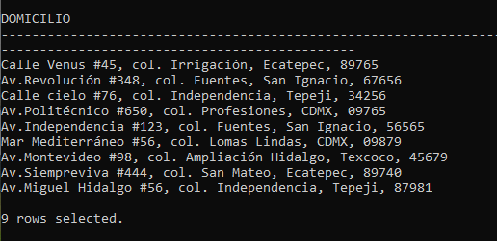

UPDATE empleado e SET e.foto = BFILENAME('REPOSITORIO', 'empleado__1.png') WHERE nss = '777888999';

UPDATE empleado e SET e.foto = BFILENAME('REPOSITORIO', 'empleado__2.png') WHERE nss = '222333444';

UPDATE empleado e SET e.foto = BFILENAME('REPOSITORIO', 'empleado__3.png') WHERE nss = '444555666';

UPDATE empleado e SET e.foto = BFILENAME('REPOSITORIO', 'empleado__4.png') WHERE nss = '555666777';

UPDATE empleado e SET e.foto = BFILENAME('REPOSITORIO', 'empleado__5.png') WHERE nss = '333444555';

UPDATE empleado e SET e.foto = BFILENAME('REPOSITORIO', 'empleado__6.png') WHERE nss = '666777888';

UPDATE empleado e SET e.foto = BFILENAME('REPOSITORIO', 'empleado__7.png') WHERE nss = '999000111';

UPDATE empleado e SET e.foto = BFILENAME('REPOSITORIO', 'empleado__8.png') WHERE nss = '111222333';

UPDATE empleado e SET e.foto = BFILENAME('REPOSITORIO', 'empleado__9.png') WHERE nss = '888999000';

COMMIT;

SELECT nss, foto FROM empleado;

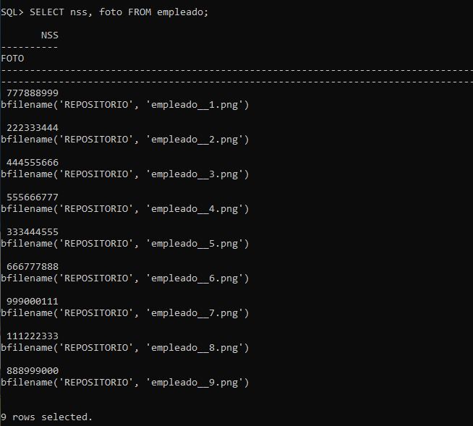

SELECT nss, nombre || ' ' || apellido "Empleado", e.obtener_genero() "Genero" FROM empleado e;

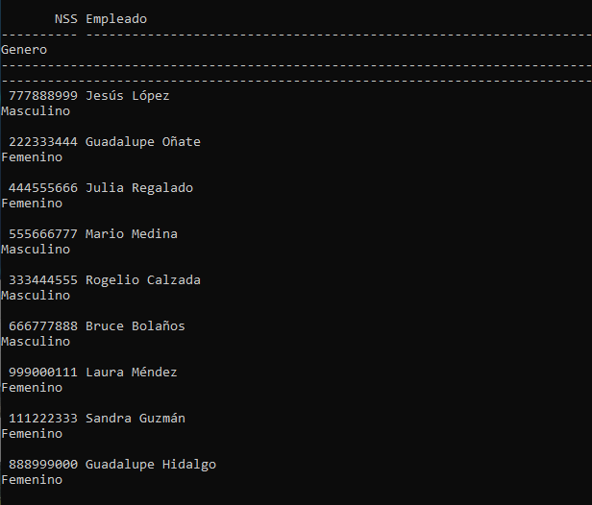

UPDATE empleado e SET e.jefe = NULL WHERE nss = '777888999';

UPDATE empleado e SET e.jefe = (SELECT REF(e) FROM empleado e WHERE e.nss = '777888999') WHERE nss = '222333444';

UPDATE empleado e SET e.jefe = (SELECT REF(e) FROM empleado e WHERE e.nss = '111222333') WHERE nss = '444555666';

UPDATE empleado e SET e.jefe = (SELECT REF(e) FROM empleado e WHERE e.nss = '777888999') WHERE nss = '555666777';

UPDATE empleado e SET e.jefe = NULL WHERE nss = '333444555';

UPDATE empleado e SET e.jefe = (SELECT REF(e) FROM empleado e WHERE e.nss = '111222333') WHERE nss = '666777888';

UPDATE empleado e SET e.jefe = (SELECT REF(e) FROM empleado e WHERE e.nss = '333444555') WHERE nss = '999000111';

UPDATE empleado e SET e.jefe = NULL WHERE nss = '111222333';

UPDATE empleado e SET e.jefe = (SELECT REF(e) FROM empleado e WHERE e.nss = '333444555') WHERE nss = '888999000';

COMMIT;

SELECT e.nombre || ' ' || e.apellido AS EMPLEADO, e.jefe.apellido || ', ' || e.jefe.nombre AS JEFE FROM empleado e;

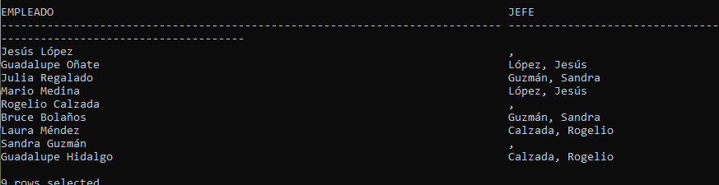

INSERT INTO departamento(nodep,nombre,localizacion) VALUES (1,'Sistemas', tlocalizaciones('DF'));

INSERT INTO departamento(nodep,nombre,localizacion) VALUES (2,'Ventas', tlocalizaciones('DF','Pachuca'));

INSERT INTO departamento(nodep,nombre,localizacion) VALUES (3,'Administración', tlocalizaciones('Monterrey','Juárez','Pachuca'));

COMMIT;

SELECT * FROM departamento;

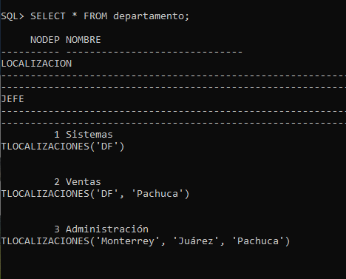

SELECT d.localizacion FROM departamento d;

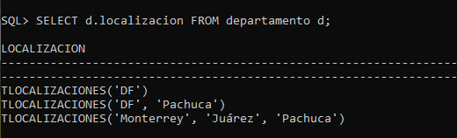

SELECT d.nombre || ', ' || d.lugares() AS datos FROM departamento d;

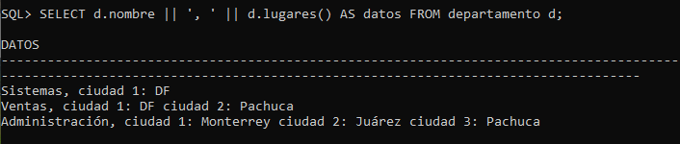

UPDATE departamento d SET jefe = (SELECT REF(e) From empleado e WHERE e.nss = '777888999') WHERE d.nodep = 3;

UPDATE departamento d SET jefe = (SELECT REF(e) From empleado e WHERE e.nss = '333444555') WHERE d.nodep = 2;

UPDATE departamento d SET jefe = (SELECT REF(e) From empleado e WHERE e.nss = '111222333') WHERE d.nodep = 1;

COMMIT;

SELECT d.jefe FROM departamento d WHERE d.nodep = 1;

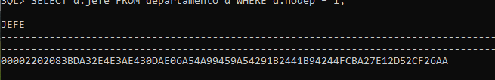

SELECT REF(d) FROM departamento d WHERE d.nodep = 1;

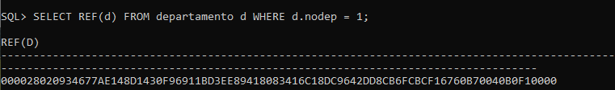

SELECT VALUE(d) FROM departamento d WHERE d.nodep = 1;

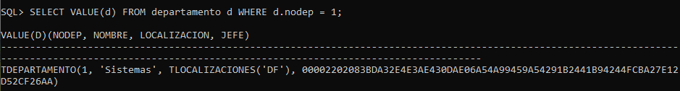

SELECT DEREF(d.jefe) FROM departamento d WHERE d.nodep = 1;

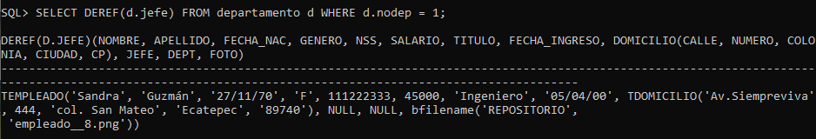

SELECT d.nodep AS NUMERO_DEPARTAMENTO, d.nombre AS NOMBRE, d.jefe.nss || ':' || d.jefe.apellido || ', ' || d.jefe.nombre AS JEFE FROM departamento d;

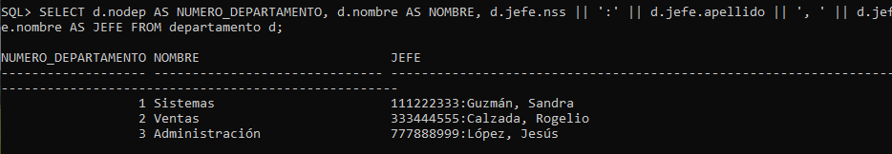

UPDATE empleado e SET e.dept = (SELECT REF(d) From departamento d WHERE d.nodep = 3) WHERE nss = '777888999';

UPDATE empleado e SET e.dept = (SELECT REF(d) From departamento d WHERE d.nodep = 3) WHERE nss = '222333444';

UPDATE empleado e SET e.dept = (SELECT REF(d) From departamento d WHERE d.nodep = 1) WHERE nss = '444555666';

UPDATE empleado e SET e.dept = (SELECT REF(d) From departamento d WHERE d.nodep = 3) WHERE nss = '555666777';

UPDATE empleado e SET e.dept = (SELECT REF(d) From departamento d WHERE d.nodep = 2) WHERE nss = '333444555';

UPDATE empleado e SET e.dept = (SELECT REF(d) From departamento d WHERE d.nodep = 1) WHERE nss = '666777888';

UPDATE empleado e SET e.dept = (SELECT REF(d) From departamento d WHERE d.nodep = 2) WHERE nss = '999000111';

UPDATE empleado e SET e.dept = (SELECT REF(d) From departamento d WHERE d.nodep = 1) WHERE nss = '111222333';

UPDATE empleado e SET e.dept = (SELECT REF(d) From departamento d WHERE d.nodep = 2) WHERE nss = '888999000';

COMMIT;

SELECT e.nombre || ' ' || e.apellido AS EMPLEADO, e.dept.nodep || '- ' || e.dept.nombre AS DEPARTAMENTO FROM empleado e;

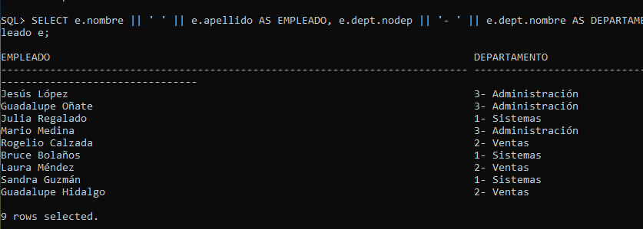

INSERT INTO proyecto(noproy, nombre, fecha_inicio, fecha_fin, empleados) VALUES (1, 'Mejoramiento de Calidad',TO_DATE('18/02/2010','dd/mm/YYYY'), TO_DATE('12/05/2011','dd/mm/YYYY'), tNTemp_proy(ref_templeado(2,(SELECT REF(e) FROM empleado e WHERE e.nss = '666777888')),ref_templeado(8,(SELECT REF(e) FROM empleado e WHERE e.nss = '888999000')),ref_templeado(10,(SELECT REF(e) FROM empleado e WHERE e.nss = '555666777'))));

INSERT INTO proyecto(noproy, nombre, fecha_inicio, fecha_fin, empleados) VALUES (2, 'Sitio Web',TO_DATE('21/06/2011','dd/mm/YYYY'), TO_DATE('10/01/2012','dd/mm/YYYY'), tNTemp_proy(ref_templeado(8,(SELECT REF(e) FROM empleado e WHERE e.nss = '888999000')),ref_templeado(16,(SELECT REF(e) FROM empleado e WHERE e.nss = '555666777'))));

INSERT INTO proyecto(noproy, nombre, fecha_inicio, fecha_fin, empleados) VALUES (3, 'Publicidad',TO_DATE('06/09/2011','dd/mm/YYYY'), TO_DATE('29/08/2012','dd/mm/YYYY'), tNTemp_proy(ref_templeado(8,(SELECT REF(e) FROM empleado e WHERE e.nss = '222333444'))));

COMMIT;

SELECT pr.* FROM proyecto pr;

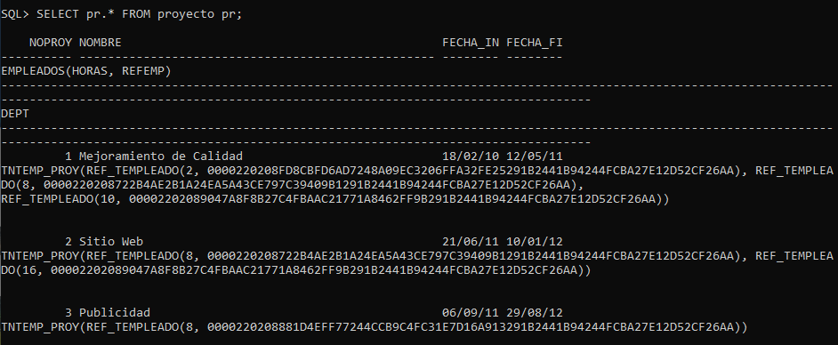

SELECT pr.nombre "Proyecto", pr.gastos() "Gastos" FROM proyecto pr;

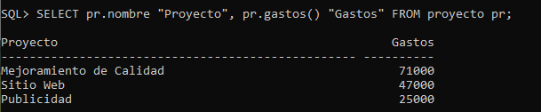

SELECT pr.nombre AS PROYECTO, tb.horas AS horas, DEREF(tb.refemp).nombre || ' ' || DEREF(tb.refemp).apellido AS EMPLEADO FROM proyecto pr, TABLE(pr.empleados) tb WHERE pr.noproy = 1;

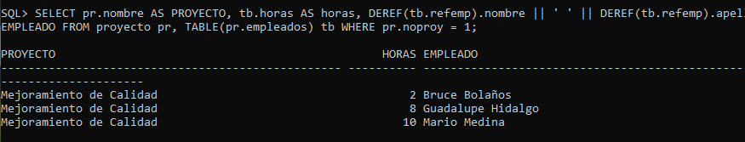

SELECT pr.nombre AS PROYECTO, tb.horas AS horas, DEREF(tb.refemp).nombre || ' ' || DEREF(tb.refemp).apellido AS EMPLEADO, DEREF(tb.refemp).domicilio.calle || ' #' || DEREF(tb.refemp).domicilio.numero || ', ' || DEREF(tb.refemp).domicilio.colonia || ', ' || DEREF(tb.refemp).domicilio.ciudad AS DOMICILIO, DEREF(tb.refemp).dept.nombre AS DEPARTAMENTO, DEREF(tb.refemp).jefe.nombre || ' ' || DEREF(tb.refemp).jefe.apellido AS JEFE FROM proyecto pr, TABLE(pr.empleados) tb WHERE pr.noproy = 1;

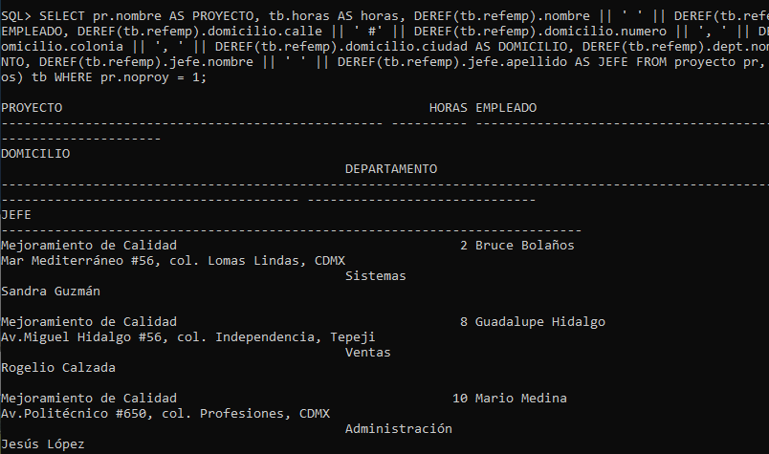

UPDATE proyecto pr SET pr.dept = (SELECT REF(d) FROM departamento d WHERE d.nodep = 1) WHERE pr.noproy = 2;

UPDATE proyecto pr SET pr.dept = (SELECT REF(d) FROM departamento d WHERE d.nodep = 2) WHERE pr.noproy = 1;

UPDATE proyecto pr SET pr.dept = (SELECT REF(d) FROM departamento d WHERE d.nodep = 3) WHERE pr.noproy = 3;

COMMIT;

SELECT pr.nombre AS PROYECTO, pr.dept.nodep || '- ' || pr.dept.nombre "Departamento" FROM proyecto pr WHERE pr.noproy = 1;

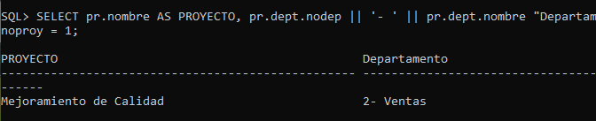

INSERT INTO dependiente(nombre,apellido,fecha_nac,genero,parentesco) VALUES('Gustavo','Guzmán',TO_DATE('07/12/99','dd/mm/YYYY'),'M','hijo');

INSERT INTO dependiente(nombre,apellido,fecha_nac,genero,parentesco) VALUES('Karen','Oñate',TO_DATE('09/11/95','dd/mm/YYYY'),'F','hija');

INSERT INTO dependiente(nombre,apellido,fecha_nac,genero,parentesco) VALUES('Julieta','Castillo',TO_DATE('09/11/51','dd/mm/YYYY'),'F','madre');

INSERT INTO dependiente(nombre,apellido,fecha_nac,genero,parentesco) VALUES('Lucia','Calzada',TO_DATE('09/11/95','dd/mm/YYYY'),'F','hija');

INSERT INTO dependiente(nombre,apellido,fecha_nac,genero,parentesco) VALUES('Ernesto','Medina',TO_DATE('28/10/45','dd/mm/YYYY'),'M','padre');

INSERT INTO dependiente(nombre,apellido,fecha_nac,genero,parentesco) VALUES('Carlos','López',TO_DATE('12/04/05','dd/mm/YYYY'),'M','hijo');

INSERT INTO dependiente(nombre,apellido,fecha_nac,genero,parentesco) VALUES('Karla','Hidalgo',TO_DATE('26/08/09','dd/mm/YYYY'),'F','hija');

INSERT INTO dependiente(nombre,apellido,fecha_nac,genero,parentesco) VALUES('Sergio','Méndez',TO_DATE('17/12/92','dd/mm/YYYY'),'M','hijo');

INSERT INTO dependiente(nombre,apellido,fecha_nac,genero,parentesco) VALUES('Felipe','Bolaños',TO_DATE('26/08/09','dd/mm/YYYY'),'M','nieto');

INSERT INTO dependiente(nombre,apellido,fecha_nac,genero,parentesco) VALUES('Rodrigo','Calzada',TO_DATE('21/07/97','dd/mm/YYYY'),'M','hijo');

COMMIT;

UPDATE dependiente d SET d.padres = tPadres((SELECT REF(e) FROM empleado e WHERE e.nss = '111222333')) WHERE d.nombre = 'Gustavo' AND d.apellido = 'Guzmán';

UPDATE dependiente d SET d.padres = tPadres((SELECT REF(e) FROM empleado e WHERE e.nss = '222333444')) WHERE d.nombre = 'Karen' AND d.apellido = 'Oñate';

UPDATE dependiente d SET d.padres = tPadres((SELECT REF(e) FROM empleado e WHERE e.nss = '333444555')) WHERE d.nombre = 'Julieta' AND d.apellido = 'Castillo';

UPDATE dependiente d SET d.padres = tPadres((SELECT REF(e) FROM empleado e WHERE e.nss = '333444555')) WHERE d.nombre = 'Lucia' AND d.apellido = 'Calzada';

UPDATE dependiente d SET d.padres = tPadres((SELECT REF(e) FROM empleado e WHERE e.nss = '555666777')) WHERE d.nombre = 'Ernesto' AND d.apellido = 'Medina';

UPDATE dependiente d SET d.padres = tPadres((SELECT REF(e) FROM empleado e WHERE e.nss = '777888999')) WHERE d.nombre = 'Carlos' AND d.apellido = 'López';

UPDATE dependiente d SET d.padres = tPadres((SELECT REF(e) FROM empleado e WHERE e.nss = '888999000')) WHERE d.nombre = 'Karla' AND d.apellido = 'Hidalgo';

UPDATE dependiente d SET d.padres = tPadres((SELECT REF(e) FROM empleado e WHERE e.nss = '999000111')) WHERE d.nombre = 'Sergio' AND d.apellido = 'Méndez';

UPDATE dependiente d SET d.padres = tPadres((SELECT REF(e) FROM empleado e WHERE e.nss = '666777888')) WHERE d.nombre = 'Felipe' AND d.apellido = 'Bolaños';

UPDATE dependiente d SET d.padres = tPadres((SELECT REF(e) FROM empleado e WHERE e.nss = '333444555')) WHERE d.nombre = 'Rodrigo' AND d.apellido = 'Calzada';

COMMIT;

SELECT d.nombre || ' ' || d.apellido "Dependiente", d.padres FROM dependiente d;

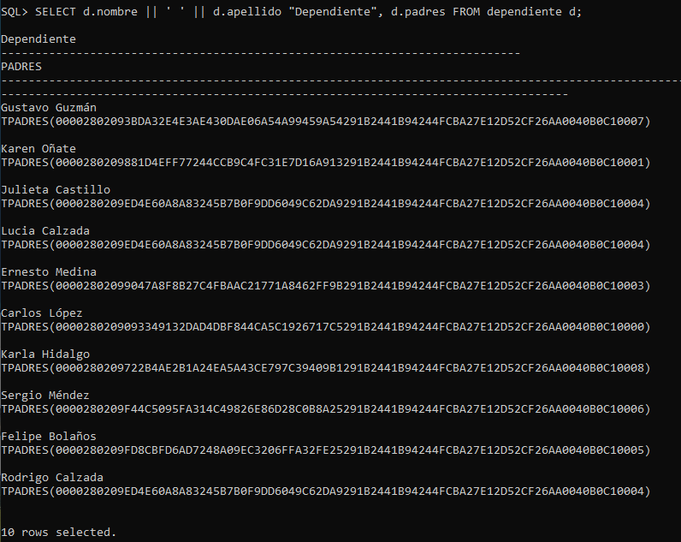

ALTER TYPE tDependiente ADD MEMBER FUNCTION obtener_padres RETURN VARCHAR CASCADE;

CREATE OR REPLACE TYPE BODY tDependiente IS

CONSTRUCTOR FUNCTION tDependiente (SELF IN OUT NOCOPY tDependiente,nombre VARCHAR,apellido VARCHAR,fecha_nac VARCHAR,genero CHAR

, parentesco VARCHAR) RETURN SELF AS RESULT

IS

BEGIN

SELF.parentesco := UPPER(parentesco);

SELF.nombre := nombre;

SELF.apellido := apellido;

SELF.fecha_nac := TO_DATE(REPLACE(fecha_nac,'-','/'),'dd/mm/YYYY');

SELF.genero := UPPER(genero);

END;

MEMBER FUNCTION obtener_padres RETURN VARCHAR IS

dep_ref templeado;

salida VARCHAR(100) := '';

BEGIN

FOR i IN 1..SELF.padres.COUNT LOOP

UTL_REF.SELECT_OBJECT(padres(i), dep_ref);

salida := salida || 'pariente: ' || dep_ref.nombre || ' ' || dep_ref.apellido;

END LOOP;

RETURN salida;

END;

END;

/

SELECT d.nombre || ' ' || d.apellido "Dependiente", d.parentesco || ' ', d.obtener_padres() "Pariente" FROM dependiente d;

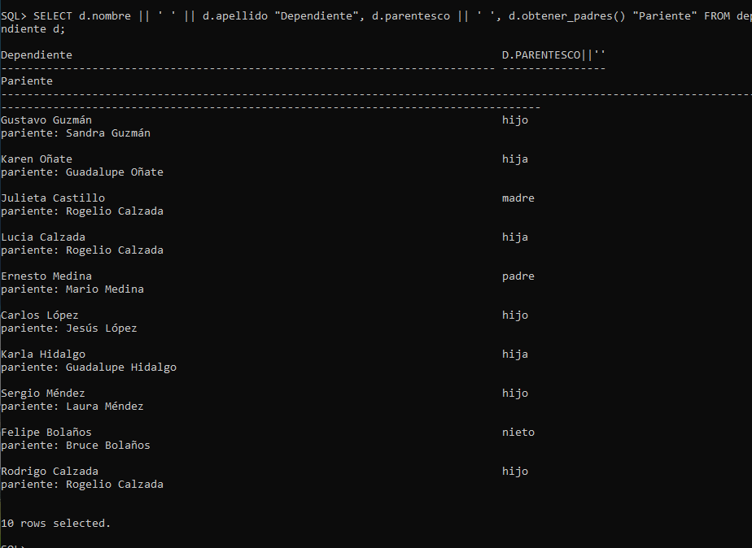

Incluya las capturas de pantalla (legibles y en buena resolución) con los resultados obtenidos en las lineas de código indicadas en resaltado amarillo y guarde el documento. Resuelva el cuestionario y escriba sus conclusiones. Envíe el documento para su revisión en tiempo y forma. No se aceptan archivos fuera del reporte de la práctica, ni archivos alojados en sitios externos.

CUESTIONARIO

1.- ¿Que mecanismo emplea Oracle en el modelo orientado a objetos para reemplazar a las reuniones (joins) del modelo relacional? Mencione las funciones que se emplean para su consulta.

Los mecanismo utilizados para la realización de estos joins es por pedio de VARRAYS o NESTEAD tables para poder realizar uniones entre las mismas

VARRAY

Elements from t_names 0

Elements from s_names 4

NESTEAD

SELECT C1.FirstName, C1.LastName

FROM AdventureWorksModel.Contact as C1

ORDER BY C1.LastName

2.- Mencione las diferencias entre las formas de almacenamiento en Oracle para los tipos de datos largos (LOBs).

Con el fin de minimizar el espacio de almacenamiento en la BD, la información de un LOB se guardará en archivos del sistema operativo: en elhabrá un apuntador que permitirá acceder al contenido de archivo.

CONCLUSIONES

Escriba sus conclusiones (no personales) con respecto al desarrollo de esta práctica.

La generación de herencias , asi como la utilización de otras tipos de herramientas como lo son los VARRAYS Y NESTEAD tables nos dan la posibilidad de generar las relaciones entre las tablas para poder manejar con mayor eficencia cada una de las mismas.

De igual forma el uso de LOBS se puede determinar como una herramienta útil ,en ciertas cirscuntancias derivado de la necesidad que se tiene de acceder directo al sistema para poder ver las mismas.

REFERENCIAS BIBLIOGRÁFICAS (APA, IEEE, ETC.)

1.- [Database Object-Relational Developer's Guide - Contents (oracle.com)](https://docs.oracle.com/cd/E11882_01/appdev.112/e11822/toc.htm)

2.- Piattini et al. (2006): Tecnología y Diseño de Bases de Datos.

3.- Connolly y Begg (2005): Sistemas de Bases de Datos.

4.- Jeffrey A. Hoffer, Mary B. Prescott, Heikki Topi. Modern Database Management, Ninth Edition.

Pearson/Prentice, Estados Unidos 2009, págs. 690

5.- Raghu Ramakrishnan, Johannes Gehrke. Sistemas de Gestión de Bases de Datos, Tercera Edición. McGrawHill/Interamericana de España, Madrid España 2007, págs. 654

6.- Ramez Elmasri, Shamkant B. Navathe. Fundamentos de Sistemas de Bases de Datos, Quinta Edición. Pearson/Addison Wesley, Madrid España 2007, págs. 988